בס"ד

תרגיל 1: עשר המכות

אורך התרגיל: 2 שיעורים
מטרות התרגיל: הכרת עשר המכות בפסוקים
לימוד חיפושים פשוטים בפרויקט השו"ת
הכנה ועריכת טבלאות ב-Word
העתקת והדבקת חומר בWord-

הכנסת "אוביקט" (תמונה ) מקובץ

מבנה העבודה:
תכנון ועיצוב הטבלה

חיפוש מקורות שיתאימו
לטבלה בפרויקט השו"ת

הדבקת מקורות
הטבלה
מלאה?
לא
כן
הכנסת
תמונה
מקובץ
שאלות להעמקה
(אברבנאל)
משימות נוספות
-הרחבת הטבלה
בס"ד

תרגיל מחשבים בתורה – שכבת ז'

הכנס לתוכנת Word

רשום "בס"ד" בגודל 12 בחלק העליון של הדף מצד ימין. הכנס תאריך ושעה מצד שמאל (הכנסת תאריך ושעה דרך "הוספה")

אם אין סרגל ציור – הצג אותו בחלק התחתון של המסך דרך "תצוגה" – "סרגלי כלים" ואז "ציור".

הכנס את הכותרת "עשר המכות" בWordArt- 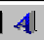 (ניתן לבחור סגנון לפי טעמך).

בהקלדת הטקסט – אל תשכח לשנות את הגופן לגופן בעברית.

הכן טבלה בעלת 3 עמודות ו-11 שורות ורשום בו את הכותרות הבאות:

המלים מהתורה המתארות את המכה | פרק ופסוק | המכה
 |  | דם
 |  | צפרדע
 |  | כנם
 |  | ערב
 |  | דבר
 |  | שחין
 |  | ברד
 |  | ארבה
 |  | חשך
 |  | בכורות

הכנס עכשיו לפרויקט השו"ת (לחיצה ב"התחל" – "מאגרי מידע"- "שו"ת 6")

בחר ב"חיפוש" - ואז ב"חיפוש טבלאי" - 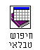
8. בחר ב"המאגרים המשתתפים" 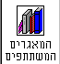 ולחץ ב"התחל שוב". כל המאגרים יהפכו לאדום. עכשיו פתח את המאגר "תנ"ך" עם סימן ה"+" לידו וסמן את "שמות" בירוק. לחץ ב"אישור".
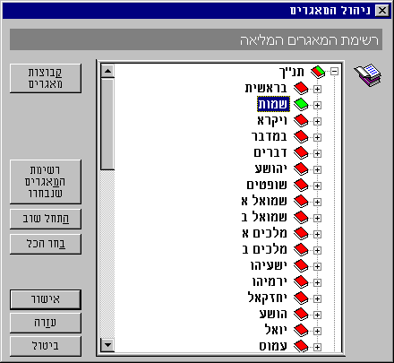
9. הכנס את המלה "דם" לחלון הראשון בחיפוש בצורה 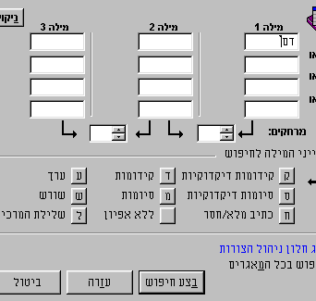כזאת:
לאחר מכן
בחר ב-"בצע חיפוש"
לחץ ב"קידומת דקדוקית" כדי לקבל את המלה "דם" ביחד עם צירופים של אותיות חיבור וכדו'

9. מצא את הפסוק בספר שמות המתאר את מכת דם בפועל ולחץ עליו לחיצה כפולה. השחר את הפסוק
העתק אותו (בעריכה, העתק ללוח) והדבק אותו ליד הערך "דם" בטבלה שלך.

- עשה אותו דבר עם המלים הבאות:
הצפרדע
כנים – שים לב שמכת כינים כתובה בלי יו"ד בכלל!
ערב וכו'
והשלם את הטבלה. שים לב לצורה בה כתובה כל מכה (כינים בלי יו"דים, ערוב בלי וי"ו וכו')

- הוסף תמונה השייכת לעשר המכות למסמך שלך בצורה כזאת:
- לחץ ב"הוספה"
- בחר ב"תמונה" ואז "מקובץ"
- בחלון שנפתח בחר בכונן Q:scanner
- בחר בספריה "makot"
- בחר באחד מהתמונות ולחץ ב"אישור.
- רשום את שמך במסמך ושמור אותו בכונן R: בספריה "tanach" (אם אין לך אז תיצור ספרייה בשם זה.

שאלות להעמקה:
אילו מכות בוצעו על ידי משה ואלו על ידי אהרון?
עיין בפירוש האברבנאל בקובץ makotnspch שעל התקליטור.

משימות נוספות במחשב:
הוסף עוד עמודה לטבלה שהכנת על ידי סימון העמודה האחרונה ולחיצה ב"טבלה" (שורה עליונה), הוסף, ועמודות משמאל. כתוב כותרת "התראה" לעמודה. בעמודה הזו יהיה רשום אם ניתנה התראה על המכה או לא (יש לרשום "כן" ו"לא" בעמודה הזאת).
כדי לבדוק כל מכה, הכנס שוב לפרויקט השו"ת (על ידי לחיצה בהקטנה שלו בשורה התחתונה) ועבור לחיפוש טבלאי –
הכנס שוב את השם של כל מכה ולחץ לחיצה כפולה על המקור בו מופיע המכה בפעם הראשונה. בדוק אם אכן כתובה התראה, לחץ על הלחצן של Word בשורה התחתונה ועדכן את הטבלה. חזור לפרויקט השו"ת כדי לבדוק את המכה הבאה:

התראה | המלים מהתורה המתארות את המכה | פרק ופסוק | המכה
משימות נוספות (המשך)
האם גילית תבנית או סדר מסוים בהתראות על המכות? מהו?
נסה להסביר את התופעה על פי הסימנים למכות שנותן רבי יהודה "דצ"ך עד"ש באח"ב" איך זה מסתדר עם התבנית של ההתראות?

בהצלחה!

בהצלחה!

